询 价 函
贵公司：
江苏苏盐井神股份有限公司采购三分公司所需加工件一批，详见下表采购清单及技术要求
采购清单：
序号 | 名称 | 规格型号 | 单位 | 数量 | 计 划 单 号 | 备注
1 | 重灰进料绞龙 | DHJ04-ZH25-1-0 | 套 | 1 | JH240725000006
2 | 灰乳转筛缩口 | 800×1600×865×8 | 只 | 2 | JH240725000006 | 16Mn，含螺旋
3 | 合计

交货期： 执行标准：
付款方式: 质保期：
备注：

报价须知：
- 请贵单位于2024年 8月 22 日10:00点前将报价文件上传至该电子采购平台（网址：http://cgpt.jssyjsgf.com），上述网站没有注册会员的单位请将报价文件盖章后在截止时间前扫描发至专用接收邮箱（syjszbzx2024@163.com，邮件标题格式如下：物资名称+采购员+报价单位）。报价文件必须详细注明所报价产品型号规格、交货期、单价、总价（含13%增值税的交货价，包括但不限于设计费、包装费、运输费、卸货费、保险费、指导安装费、调试费、技术服务费、技术图纸资料费等其它一切费用）。
- 评审步骤：首先进行资格审查（详见附件一）；其次进行符合性审查；最后进行评审（详见附件二）。
- 合同主要条款见附件三合同主要条款。
- 具体技术要求详见附件四技术标准和要求。
- 报价单位报价文件格式（详见附件五）。
- 报价时请注明制造标准及标准号。
- 所报产品必须完全满足我公司设备配套合格使用。
- ……
- ……
- 所有报价文件必须盖章后上传，否则视为无效报价。

联系人：谢旭东
联系电话：13852384822
地 址：江苏省淮安市淮安区井神路1号 邮 编：223200

江苏苏盐井神股份有限公司采供中心

2024年8月15日

附件一：资格审查程序
（一）本次资格审查采用合格制，各报价单位只有满足资格审查必要合格条件后，方可参加商务标的评审。
（二）评委按下表所列的资格审查必要合格条件，对各投选人递交的资格审查资料进行评审。
资格审查的合格条件
序号 | 资格审查必要合格条件 | 具体内容 | 备注
1 | 具有独立法人资格的制造商，提供三证合一后的营业执照(副本) | 提供加盖公章的营业执照复印件 | 在我公司合格供应商目录的报价人可免予提供
2 | 报价人法定代表人授权委托书 | 提供加盖公章的法定代表人授权委托书原件 | 在我公司合格供应商目录的报价人可免予提供
3 | ……报价人必须提供近三年（2020年12月31日起至2023年12月31日止）与本次询价加工件相同或相近参数的产品成功使用业绩，并提供业绩合同【附对应的加盖公章的增值税发票复印件】。 | 提供加盖公章的合同复印件 | 在我公司合格供应商目录有类似业绩的报价人可免予提供
注：1、本次询价，报价人必须对询价的全部内容进行投标；否则，询价人不予接受。
2、本项目不接受联合体报价。
注：以上材料必须提供，否则将导致废标。

附件二、评标办法及评分细则
本次询价，采取综合评估法进行详细评审，并采取打分的方法衡量报价文件是否最大限度地满足询价文件中规定的各项评价标准，满分为100分。评标委员会从以下几方面对报价文件进行详细评审和打分，并根据总得分高低进行排名，推荐中标候选人，详细评标办法如下：
3.1报价价格的合理性，主要对报价价格进行评价（满分94分）
以经评审合格的各投选人的最终投选价的平均值作为基准价，得满分94分。各投标人经评审的最终投标价与基准价相比每高1%扣1分，不足1%部分按内插法计算,小数点保留两位，扣完为止；各投标人经评审的最终投标价比基准价低的不扣分（投标文件中投标报价明显不合理的，由评标委员会初审后按无效投标予以否决处理）。
3.2 技术业绩部分（满分4分）
投标人提供近三年（2020年12月31日起至2023年12月31日止）单份合同金额在人民币10万元以上与本次比选加工件相同或相近参数的产品业绩合同【附对应的增值税发票复印件】，有一份合同得1分；最高得4分。（在我公司加工件类合格供应商的业绩分满分）。
注：1、合同复印件和对应增值税发票复印件必须加盖公章（原件备查），否则不得分；2、必须同时提供合同复印件和对应增值税发票复印件，仅提供一项不得分。
3.3 商务部分（满分2分）
3.3.1售后服务好的（包括响应时间、服务内容等），得2分。（在我公司加工件类合格供应商的售后服务分满分）。
4、对违反国家政策和利益的报价文件，询价单位和评标小组有权决定废标，并拒绝提供任何解释。
5、报价单必须加盖公章（未加盖公章视为无效报价）。

附件三：合同主要条款

合同主要条款
买卖合同
买受人：江苏苏盐井神股份有限公司 合同编号：
出受人: 签订地点：淮安市淮安区(原楚州区)
产品名称 | 型号规格 | 牌号  商标 | 计量  单位 | 数量 | 单价  （元） | 金额  （元） | 备注
合计（小写）：  （大写）： |  |  |  | 交货期：合同生效后日内，出卖人必须具备交货条件，在接到买受人通知后3天内交货完毕
- 产品名称、型号及规格、数量、金额及交货期 本合同价格为含13%增值税的交货价，包括但不限于设计费、包装费、运输费、卸货费、保险费、指导安装费、指导调试费、技术服务费、技术图纸资料费等其它一切费用。
- 质量要求、技术标准、出卖人对质量负责的条件和期限:按————执行；出卖人应保证产品是全新、未使用过的，并保证其产品满足买受人使用，保证其使用寿命内应具有良好的性能；质保期为货到验收合格后一年，质量实行“三包”（即：包修、包换、包退）服务12个月。
- 交货地点：江苏苏盐井神股份有限公司三库区。
- 运输方式及到达站（港）和费用负担：出卖人免费送货上门，确保产品安全送到交货地点，如途中有损失，由出卖人承担全部损失；运输及装卸费用由出卖人承担。
- 出卖人服务承诺：在质量保证期内，产品因质量问题产生故障，出卖人应在48小时内负责修复或更换（修复或更换的部分质保期重新计算）,并赔偿买受人由此产品因质量问题造成的所有损失。出卖人对产品提供终身技术服务，在接到买受人通知24小时内到达买受人现场。
- 包装标准、包装物的供应回收及费用：产品包装由出卖人按国家或业务主管部门技术规定执行；包装物不回收，费用由出卖人承担。
- 验收标准、方法及提出异议期限：产品出厂前出卖人按本合同第二条规定的国家相关标准进行严格的检验，确保产品符合合同要求。货到后，由买受人按本合同第二条规定的国家相关标准进行初步验收，初步验收是指对货物的型号、规格、尺寸、数量、外观、出厂日期等方面的检验，初步验收合格不代表买受人对产品内在质量瑕疵的认可。货物未经买受人初步验收合格，货物的损坏或缺失等风险由出卖人承担。买受人有权在产品质保期内对产品内在质量提出异议。
- 随机备品、配件工具数量及供应办法：无。
- 结算方式及期限：货到初步验收合格并提供全额13%的增值税专用发票后付款。
第十条 违约责任：1、出卖人延期交货的，每天按合同总价款1%向买受人支付违约金；延期交货不得超过10天，超期后买受人有权解除合同，出卖人应退还买受人已支付的全部款项，并向买受人支付合同总价款20%的违约金，违约金不足赔偿买受人损失的，不足部分另行赔偿。2、其他违约按本合同规定的条款执行，本合同未有规定的，按中华人民共和国民法典有关规定执行。
第十一条 合同争议的解决方式：双方在履行合同过程中如发生争议，协商解决；协商不成时，向买受人江苏苏盐井神股份有限公司所在地人民法院起诉。
第十二条 其它约定事项：1、本合同中运输、卸货、指导安装及指导调试过程中所有的安全责任由出卖人承担； 2、本合同如有未尽事宜双方协商解决或订立补充协议，补充协议与本合同具有同等法律效力。3、本合同经双方法定代表人或委托代理人签字并加盖单位印章后生效；4、本合同一式陆份，买受人执伍份，出卖人执壹份。
出卖人  单位名称（章）：  单位地址：  法定代表人：  委托代理人：  电话：  传真：  税号：  开户银行：  帐号：  邮编： | 买受人  单位名称（章）:江苏苏盐井神股份有限公司  单位地址：江苏省淮安市淮安区华西路18号  法定代表人：  委托代理人：  签订时间: 年 月 日  电 话：0517-87036963  开户银行：中国农业银行淮安市楚州支行  帐 号：10354201040008092  税 号：91320800720586548C

附件四：技术部份
江苏苏盐井神股份有限公司

三分公司煅烧车间重灰进料绞龙及相关服务

技术规范书

2024.8

1、供货范围
位号 | 设备名称 | 规格型号 | 数量 | 备注
F4201C | 重灰进料绞龙 | DHJ04-ZH25-1-0 | 1台
此螺旋输送机包含：螺旋机壳、螺旋实体、头尾轴承座，安装支架、吊架,驱动架，减速机，电机，联轴器，护罩等。
2.技术参数
设备位号：F4201C
名称：重灰进料绞龙
规格：DHJ04-ZH25-1-0
输 送 量：77.5t/h
数量：1台
材质：与物料接触部分材质采用304镜面不锈钢，其他轴承座、支架等为碳钢。
壳体形式为整体喇叭口型，喇叭口头尾端直径差20-30mm，壳体厚度10mm 螺旋直径480mm
螺距为360mm 叶片厚10mm 螺旋轴为整轴，轴承为“哈瓦洛”品牌
电机减速机型号:XWD8-29-18.5 功率18.5kw 使用十字滑块联轴器
处理量77.5t/h 物料密度1t/m³ 物料温度小于180℃ 输送距离1950mm
螺旋输送机结构见下图：
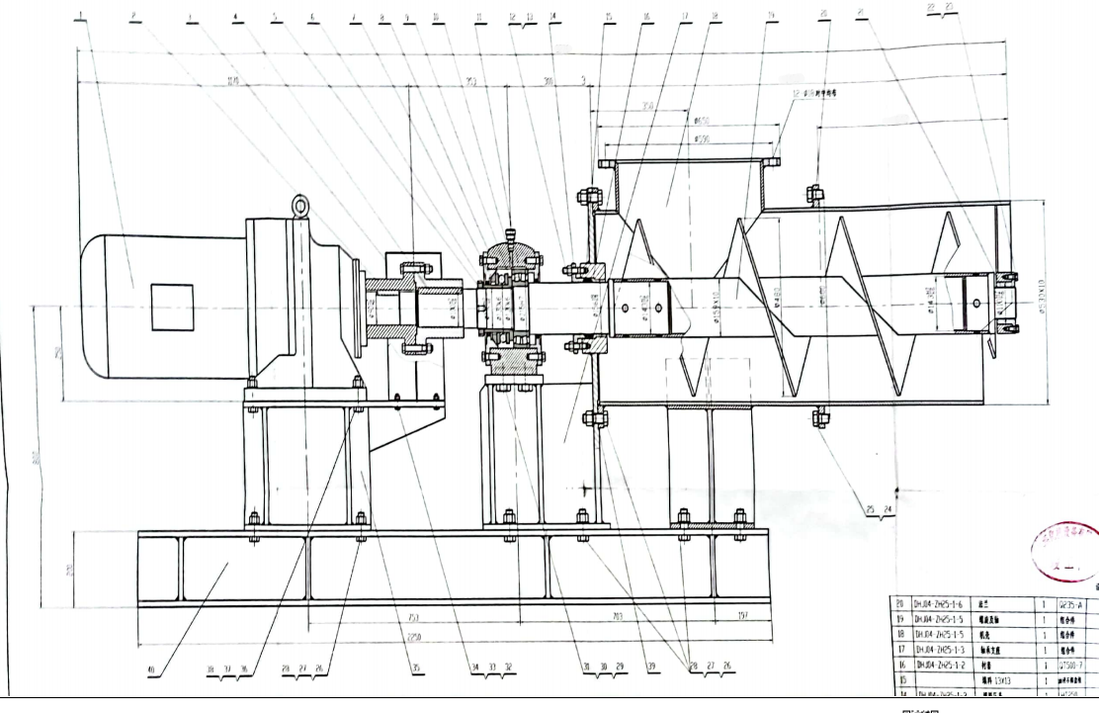

3、螺旋输送机
3.1、螺旋输送机由机壳、螺旋实体、头尾轴承座及驱动装置组成。
3.2、轴承座外置，驱动端和尾轴的旋转位置采用填料盒油浸石棉盘根密封或橡胶密封，以防止灰泄露，保证整机有良好的密封性能。
3.3、各连接部件之间、所有装配点、观察孔、检修门均密封严密，以抑制灰泄露。
3.4、制成的螺旋叶片在转动过程中坚硬而且平滑。螺旋叶片的形状根据物料的特性进行设计和制造，以避免物料的堆积。
3.5、所有暴露在外的运转部件设置可拆卸的防护罩。
3.6、驱动装置由摆线减速机与Y系列电机组成，结构紧凑。
3.7、每台螺旋输送机需配置进出料口对接反法兰;
4、产品制造、安装、验收标准
通用标准
4.1、旋转电机基本技术要求 GB755-87
4.2、灰铁铸件分类及技术条件 GB976-67
4.3、工业企业噪声控制设计规范 GBJ78-85
4.4、形状和位置公差、未注公差的规定 GB1184
4.5、碳素钢铸件分类及技术条件 GB976-67
4.6、球墨铸铁件 GB1348-78
4.7、形状和位置公差、未注公差的规定 GB1184
4.8、机电产品包装选用技术要求 JB13384-92(1)
4.9、产品标牌 JB8-82
4.10、一般工程用铸造碳钢件 GB11352-89
4.11、焊接通用技术条件 JB/IQ4000.3
4.12、焊接接头的基本形式及尺寸 GB985-986-88
4.13、碳素结构钢和低合金钢冷轧薄板及钢带 GB1153-89
4.14、普通碳素结构钢低合金结构钢热轧厚钢板技术条件
4.15、优质碳素结构钢钢号和一般技术条件 GB699-88
4.16、机电产品包装通用技术条件 JB2750-80
5、油漆、包装、运输
1、设备支架,驱动架，护罩等非304材质附属设备表面应涂两层底漆两层面漆。设备外表面不允许有锈迹、碰伤，油漆表面无漏漆、堆漆、漆流、起泡、缩皱及色泽明显差异等现象。
2、出卖人负责设备制造、包装、运输至买受人施工现场，并负责指导安装和调试到达产达标。
6 技术资料
出卖人在设备制造完成交付后所提供的技术资料应是正确的、清晰的、完整的。
6.1出卖人在合同生效后10天内提供下列资料给买受人：
·设备总图、基础详图、荷载及其分布图以满足工艺设计需要
6.2出卖人在合同生效后发货前提供下列资料3 套/台给买受人：
·由出卖人提供的最终设备总图、操作和维护手册。应包括：
  - 设备安装图及设备安装说明.
  - 操作程序、调试、试车、正常操作说明
  - 设备润滑表，包括：润滑部位、加油时间、加油量、油（或油脂）的牌号与性能参数
6.3随设备一起提供给买受人的技术资料：
·产品合格证（包括外购件产品合格证）；
·使用说明书；
·发货清单；
·减速机说明书 1份/台
·易损件清单 1份/台
7 技术服务
7.1设备质量保证期：质保期为货到买受人现场经验收合格后正常使用一年，出卖人对所供配件质量实行“三包”（即：包修、包换、包退）服务12个月。

7.2 出卖人在合同设备安装、调试、投运期间，承担合同设备的免费现场指导安装工作。

7.3 合同设备安装开始前，出卖人应着手组织派往现场的技术指导服务人员。在设备安装开始前5个工作日，买受人应通知出卖人组织派往现场的服务人员，出卖人将根据要求向现场派出有丰富经验的设备安装指导人员参加合同设备的安装、调试和负荷试车及工程验收。
7.4出卖人派遣技术水平好和有经验的工作人员到现场进行安装指导、调试和培训。
7.5保质期内，如因设备质量而发生故障，在收到买受人通知后12小时内做出答复，48小时内出卖人技术人员抵达现场免费更换维修。

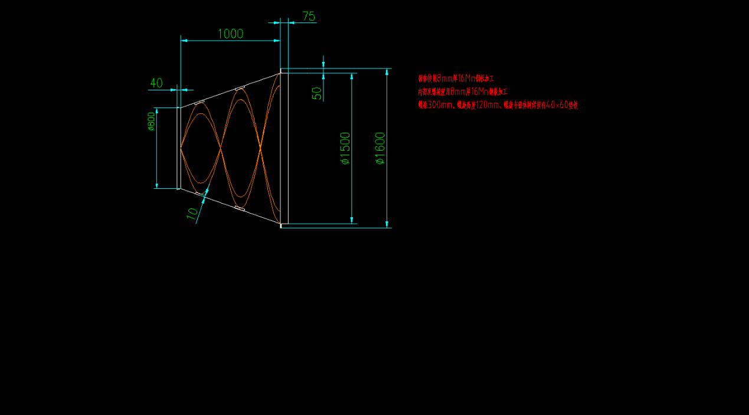

附件五：报价单位报价文件格式
（报价单位需按照下列格式顺序制作报价文件，并加盖公章）
1、报价单一览表。
序号 | 产品名称 | 规格型号 | 牌号  商标 | 材质 | 单位 | 数量 | 单价（元） | 总金额（元） | 备注
1
2
3
4
5
6 | 合计

2、按照附件二“资格审查的合格条件”内容依次提供相关材料。
3、技术/商务偏离表。（如有偏离，需提供下表。如无偏离或未提供偏离表，则视同为完全响应询价函）
（报价文件与询价函的偏离）

序号 | 询价函 |  | 报价文件 |  | 说 明
序号 | 条目号 | 技术/商务条款 | 条目号 | 技术/商务条款 | 说 明

报价人承诺：除上表中的偏差外，完全响应询价函的其他条款。

报价人全称（盖章）：

日期： 年 月 日
4、按评分标准和办法中要求的技术业绩、商务部分评分标准要求按顺序提交材料。
5、报价单位认为需要提供的其他材料。

